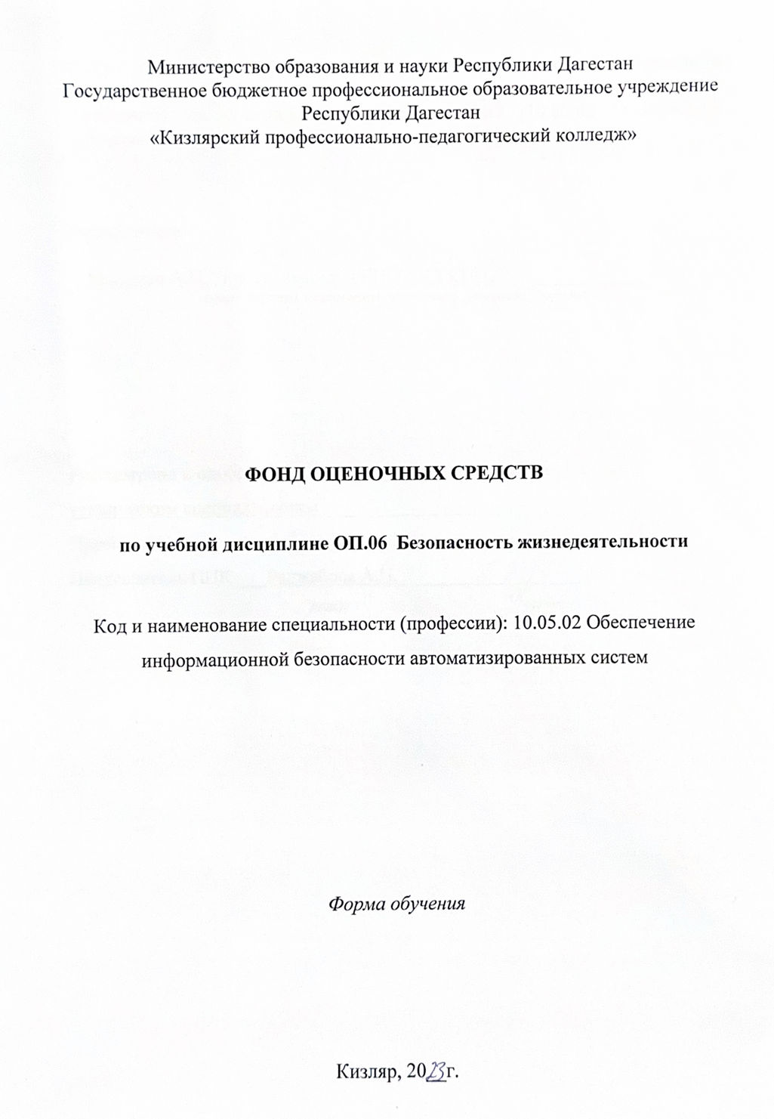

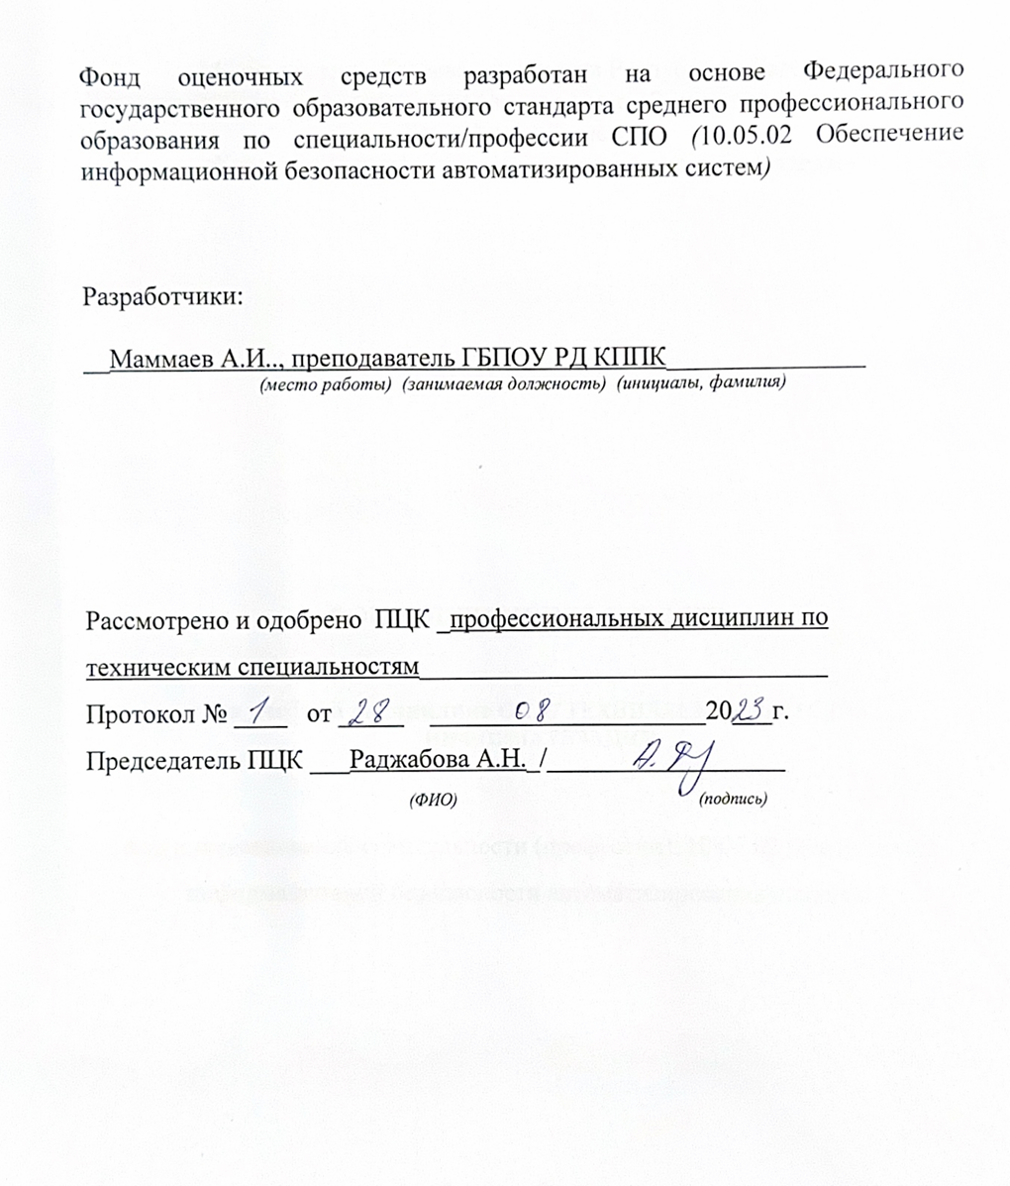

**1.Паспорт комплекта контрольно-оценочных средств**

Контрольно-оценочные средства (КОС) предназначены для контроля и оценки образовательных достижений обучающихся, осваивающих программу учебной дисциплины ОП.06 «Безопасность жизнедеятельности»

КОС включают контрольные материалы для проведения текущего контроля и промежуточной аттестации в форме экзамена.

В результате изучения учебной дисциплины обучающийся должен уметь:

- У.1: организовывать и проводить мероприятия по защите работающих и населения от негативных воздействий чрезвычайных ситуаций;

- У.2: предпринимать профилактические меры для снижения уровня опасностей различного вида и их последствий в профессиональной деятельности и в быту;

- У.3: использовать средства индивидуальной и коллективной защиты от оружия массового поражения;

- У.4: применять первичные средства пожаротушения;

- У.5: ориентироваться в перечне военно-учетных специальностей и самостоятельно определять среди них родственные полученной профессии;

- У.6: применять профессиональные знания в ходе исполнения обязанностей военной службы на воинских должностях в соответствии с полученной профессией;

- У.7: владеть способами бесконфликтного общения и саморегуляции в повседневной деятельности и экстремальных условиях военной службы.

В результате освоения дисциплины обучающийся должен знать:

- З.1: принципы обеспечения устойчивости объектов экономики, прогнозирования развития событий и оценки последствий при техногенных чрезвычайных ситуациях и стихийных явлениях, в том числе в условиях противодействия терроризму как серьезной угрозе национальной безопасности России;

- З.2: основные виды потенциальных опасностей и их последствия в профессиональной деятельности и в быту, принципы снижения вероятности их реализации;

- З.3: основы военной службы и обороны государства; задачи и основные мероприятия гражданской обороны;

- З.4: способы защиты населения от оружия массового поражения;

- З.5: меры пожарной безопасности и правила безопасного поведения при пожарах;

- З.6: организацию и порядок призыва граждан на военную службу и поступления на нее в добровольном порядке;

- З.7: основные виды вооружения, военной техники и специального снаряжения, состоящих на вооружении (оснащении) воинских подразделений, в которых имеются военно-учетные специальности, родственные профессиям СПО;

- З.8: область применения получаемых профессиональных знаний при исполнении обязанностей военной службы;

- З.9: правила оказания первой помощи пострадавшим.

**2.Оценивание уровня освоения учебной дисциплины**

Промежуточная аттестация по учебной дисциплине проводится в форме **экзамена**.

Контроль и оценка освоения учебной дисциплины по темам (разделам):

|  |  |  |
| --- | --- | --- |
| **Элемент учебной дисциплины** | **Формы и методы контроля** | |
| **Текущий контроль** | **Промежуточная аттестация** |
| **Форма контроля** | **Форма контроля** |
| **1** | 2 | 3 |
| Правовые основы безопасности личности, общества и государства. | Наблюдение, контроль выполнения самостоятельной и практической работы, тестирование | Экзамен |
| Единая государственная система предупреждения и ликвидации чрезвычайных ситуаций (РСЧС) | Наблюдение, контроль выполнения самостоятельной и практической работы, тестирование |
| Организация гражданской обороны в Российской Федерации | Наблюдение, контроль выполнения самостоятельной и практической работы, тестирование |
| Защита населения и территорий при стихийных бедствиях | Наблюдение, контроль выполнения самостоятельной и практической работы, тестирование |
| Защита населения и территорий при авариях и катастрофах на транспорте | Наблюдение, контроль выполнения самостоятельной и практической работы, тестирование |
| Защита населения и территорий при авариях и катастрофах на производственных объектах | Наблюдение, контроль выполнения самостоятельной и практической работы, тестирование |
| Устойчивость работы объектов экономики в чрезвычайных ситуациях | Наблюдение, контроль выполнения самостоятельной и практической работы, тестирование |
| Ликвидация последствий чрезвычайных | Наблюдение, контроль |

|  |  |  |
| --- | --- | --- |
| ситуаций | выполнения самостоятельной и практической работы, тестирование |  |
| Вооружённые Силы России на современном этапе | Наблюдение, контроль выполнения самостоятельной и практической работы, тестирование |
| Общевоинские уставы Вооружённых Сил Российской Федерации | Наблюдение, контроль выполнения самостоятельной и практической работы, тестирование |
| Строевая подготовка | Наблюдение, контроль выполнения самостоятельной и практической работы, |
| Огневая подготовка. | Наблюдение, контроль выполнения самостоятельной и практической работы, тестирование |
| Военно-медицинская подготовка | Наблюдение, контроль выполнения самостоятельной и практической работы, тестирование |
| **Промежуточная аттестация** |  | **Экзамен** |

**3.Задания для оценивания уровня освоения учебной дисциплины**

3.1. Задания для текущего контроля

|  |  |
| --- | --- |
|  | **Раздел 1** |
| Устный опрос | Тема 1.1 |
| Устный опрос Практические работа | Тема 1.2 |
| Устный опрос Практическая работа | Тема 1.3 |
| Устный опрос Практическая работа | Тема 1.4 |
| Устный опрос Практическая работа | Тема 1.5 |
| Устный опрос | Тема 1.6 |
| Устный опрос Практическая работа | Тема 1.7 |
| Устный опрос | Тема 1.8 |
|  | **Раздел 2** |
| Устный опрос  Самостоятельная работа (реферат) | Тема 2.1 |
| Устный опрос Практическая работа | Тема 2.2. |
| Устный опрос Практическая работа | Тема 2.3. |
| Устный опрос Практическая работа | Тема 2.4. |
| Устный опрос Практическая работа | Тема 2.5. |

3.2. Задания для итоговой аттестации

Экзаменационные билеты по предмету (*Приложение 2)*.

**4.Условия проведения промежуточной аттестации**

Количество вариантов заданий для аттестующегося – 1

Время выполнения задания (принятие экзамена у группы) – 6 академических часов.

**5.Критерии оценивания для итоговой аттестации**

**Оценка** **«5»** **(«отлично»)** соответствует следующей качественной характеристике: «изложено правильное понимание вопроса и дан исчерпывающий на него ответ, содержание раскрыто полно, профессионально, грамотно».

Выставляется студенту:

- усвоившему взаимосвязь основных понятий дисциплины в их значении для приобретаемой профессии, проявившему творческие способности в понимании, изложении и использовании учебно-программного материала;

- обнаружившему всестороннее систематическое знание учебно-программного материала, четко и самостоятельно (без наводящих вопросов) отвечающему на вопрос билета.

**Оценка** **«4»** **(«хорошо»)** соответствует следующей качественной характеристике: «изложено правильное понимание вопроса, дано достаточно подробное описание предмета ответа, приведены и раскрыты в тезисной форме основные понятия, относящиеся к предмету ответа, ошибочных положений нет». Выставляется студенту

- обнаружившему полное знание учебно-программного материала, грамотно и по существу отвечающему на вопрос билета и не допускающему при этом существенных неточностей;

- показавшему систематический характер знаний по дисциплине и способному к их самостоятельному пополнению и обновлению в ходе дальнейшей учебы и профессиональной деятельности.

**Оценка «3» («удовлетворительно»)** выставляется студенту, - обнаружившему знание основного учебно-программного материала в объеме, необходимом для дальнейшей учебы и предстоящей работы по профессии, справляющемуся с выполнением заданий, предусмотренных программой; - допустившему неточности в ответе и при выполнении экзаменационных заданий, но обладающими необходимыми знаниями для их устранения под руководством преподавателя.

**Оценка** **«2»** **(«неудовлетворительно»)** выставляется студенту: -обнаружившему существенные пробелы в знаниях основного учебно-программного материала, допустившему принципиальные ошибки в выполнении предусмотренных программой заданий; - давшему ответ, который не соответствует вопросу экзаменационного билета.

**6.Характеристика основных видов учебной деятельности обучающихся**

|  |  |
| --- | --- |
| **Содержание обучения** | **Характеристика основных видов деятельности обучающихся (на уровне учебных действий)** |
| Введение | Различение основных понятий и теоретических положений безопасности жизнедеятельности, применение знаний дисциплины для обеспечения своей безопасности.  Значение обороноспособности для существования государства |
| 1.Основы гражданской защиты | Усвоение общих понятий чрезвычайных ситуаций, классификация ЧС природного и техногенного характера по основным признакам, характеристика особенностей ЧС различного происхождения. Выявление потенциально опасных ситуаций для сохранения жизни и здоровья человека, сохранения личного и общественного имущества при ЧС. Моделирование поведения населения при угрозе и возникновении ЧС.  Характеристика основных функций системы по предупреждению и ликвидации ЧС; объяснение основных правил эвакуации населения в условиях ЧС, оценка правильности выбора индивидуальных средств защиты при возникновении ЧС; раскрытие возможностей современных средств оповещения населения об опасностях, возникающих в ЧС военного и мирного времени; характеристика правил безопасного поведения при угрозе террористического акта, захвате в качестве заложника.  Определение мер безопасности населения, оказавшегося на территории военных действий. Характеристика предназначения и основных функций полиции, службы скорой помощи, службы по надзору в сфере защиты прав потребителей и благополучия человека и других государственных служб в области безопасности. |
| 3.Основы военной службы | Различение основных понятий военной и национальной  безопасности, освоение функций и основные задачи современных Вооруженных сил, характеристика основных этапов создания Вооруженных Сил.  Анализ основных этапов проведения военной реформы Вооруженных Сил на современном этапе, определение |

|  |  |
| --- | --- |
|  | организационной структуры, видов и родов Вооруженных Сил; формулирование общих, должностных и специальных обязанностей военнослужащих.  Характеристика распределения времени и повседневного порядка жизни воинской части, сопоставление порядка и условий прохождения военной службы по призыву и по контракту; анализ условий прохождения альтернативной гражданской службы.  Анализ качеств личности военнослужащего как защитника Отечества.  Характеристика требований воинской деятельности, предъявляемых к моральным, индивидуально-психологическим и профессиональным качествам гражданина; характеристика понятий «воинская дисциплина» и «ответственность»; освоение основ строевой подготовки.  Определение боевых традиций Вооруженных Сил, объяснение основных понятий о ритуалах Вооруженных Сил и символах воинской чести. Освоение основных понятий о состояниях, при которых оказывается первая помощь, получение навыков по оказанию первой медицинской помощи при возникновении различных ситуаций; моделирование ситуаций по оказанию первой помощи при несчастных случаях, ранения, возникновении психотравм.  Характеристика основных признаков жизни. Освоение алгоритма идентификации основных видов кровотечений, идентификация основных признаков теплового удара.  Оказание первой медицинской помощи при переломах и иных травмах. |

*Приложение 1*

**Вопросы для подготовки к экзамену по БЖ Теория**

1. Ядерное оружие, его виды и характеристика.

2. Сухопутные войска РФ, общая характеристика. 3. Чрезвычайные ситуации социального характера. 4. Боевые традиции и символы воинской чести.

5. Защита населения в условиях радиационного и химического заражения. 6. Призыв на военную службу и воинская обязянность

7. Аварии на гидротехнических объектах

8. Профилактика инфекционных заболеваний и ВИЧ 9. Чрезвычайные ситуации биологического характера

10. Здоровый образ жизни. Понятие и факторы здоровья 11. Национальная безопасность РФ

12. Основы обороны государства. Вооруженные силы РФ, понятие и структура 13. Понятие и общая классификация ЧС мирного времени

14. ПП при острой сердечной недостаточности и инсульте 15. Химическое оружие, его виды и характеристика

16. Экстремизм как основа идеологии террора

17. Оружие массового поражения. Общая классификация. 18. Воздушно-космические силы РФ, общая характеристика 19. ЧС природного характера, метеорологические ЧС

20. Первая помощь , способы ее оказания

21. Цели и задачи БЖД, основные понятия, Человек и среда обитания 22. ПП при отравлениях

23. Общая классификация ЧС техногенного характера

24. Нормативно-правовая база в сфере защиты населения от ЧС 25. Аварии на радиационно-опасных объектах

26. Пожарная безопасность в современных условиях

27. Средства индивидуальной защиты. Средства коллективной защиты. Их классификация 28. ВМФ РФ, общая характеристика

29. Чрезвычайная ситуация, примеры ЧС 30. ПП при терминальных состояниях

31. Гидрологические ЧС, природные пожары 32. МЧС задачи и функции, система РСЧС

33. ЧС природного характера, геологические ЧС 34. ПП при травмах

35. Назначение и задачи ГО

36. Права и статус военнослужащего РА

37. ЧС природного характера. общая классификация 38. ПП при ранениях и кровотечениях

39. Аварии на транспорте и объектах коммунального хозяйства

40. Устойчивость объектов экономики в условиях ЧС 41. Научно-технический прогресс и среда обитания 42. ПП при ожогах и обморожениях

43. Терроризм как угроза национальной безопасности 44. Биологическое оружие его виды и характеристика

45. Действия населения при угрозе террористического акта 46. Рода и виды ВС РФ, общая классификация

47. Аварии на пожаро-взрывоопасных объектах 48. Аварии на химически-опасных объектах

**Практика**

1. Одиночная строевая подготовка (движение строевым шагом, повороты на месте и в движении)

2. Одиночная строевая подготовка (подход к начальнику и отход от него) 3. Одиночная строевая подготовка (выход из строя и возвращение в строй) 4. Неполная разборка и сборка после неполной разборки АК-74

5. Надевание ОЗК в виде плаща.